Preguntas para ¿Qué Tal? Pg. 2-3, Actualidades (16 pts.)
Questions marked with an * require some research on your part, outside of the article (internet search, dictionary, encyclopedia)
¡Hola!  - ¿Qué animal hay en la foto?  ________________________________  - ¿Por qué son especiales?  -Porque son las primeras ________________ _______________ que _______________ en un zoológico _____________________.  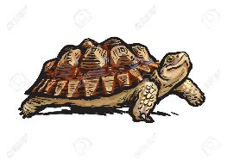 | ¡Olas gigantes!  3. ¿Qué profesión tiene Axi Muniain?  ___________________________________  4. ¿Dónde está su campeonato?  a. Málaga, España  b. Nice, France  c. Nazaret, Portugal  5. Las olas XXL son similares a un _____________ de __________ pisos.  *BONUS (1 pt.): How high is that in feet?_________
Un hotel diferente
- ¿En qué país está el hotel? ______________________________________
- ¿En qué ciudad está el hotel?_____________________________________
- El texto describe una habitación que está en un
- camión
- barco
- avión
- automóvil
- ¿Qué NO hay en esta habitación?
- un cuarto de baño
- una piscina
- un Jacuzzi
- una cama grande

Calendario: En números:
14. ¿Cuál es el salario mínimo en Cuba?
- 740 dólares
- 30 pesos
- 740 pesos
- 30 euros

13. ¿Cuándo termina la Copa FIFA Feminina?
- El 7 de junio
- El 7 de mayo
- El 7 de julio

12. ¿Cuándo comienza la Copa FIFA Feminina?
- El 7 de junio
- El 7 de mayo
- El 7 de julio

